**图形专题大程序评价重点**

* 大程序评分门槛：

系统源代码编译能顺利通过，程序可运行。（此条为大程可以评价的起点，即达不到没有分）

* 组分评价要点

1. 专题知识的应用度（多文件程序、高级指针、链表、（二进制）文件读写、图形）（图形库必须用课程要求的libgraphics）（40分）
2. 界面的用户友好性（画面美观、菜单、按钮等图形控件的合理使用、支持鼠标、键盘等交互操作，操作容易）（10分）
3. 系统功能的完善性、扩展性和创新性。（即有故事，而非单纯的画图）（20分）
4. 算法设计和数据结构设计的质量和亮点（10分）
5. 代码的规范性（5分）
6. 报告撰写的质量（10分）
7. 验收的表现（5分）

* 组内个人分上下调整要点

根据个人的贡献和工作量、态度等进行基于组分的上下调整

**候选题目**

（注：以下题目给出的功能描述仅是基础功能，各小组尽可能扩展。）

1. **排序算法可视化**

基于libgraphics，设计一个基本排序算法可视化程序。基本要求：

1. 排序算法数量不少于3种（每个队员完成至少1种），至少包括冒泡排序，选择排序，归并排序。
2. 排序的元素个数不少于10个。
3. 显示排序算法的每一个步骤，例如：

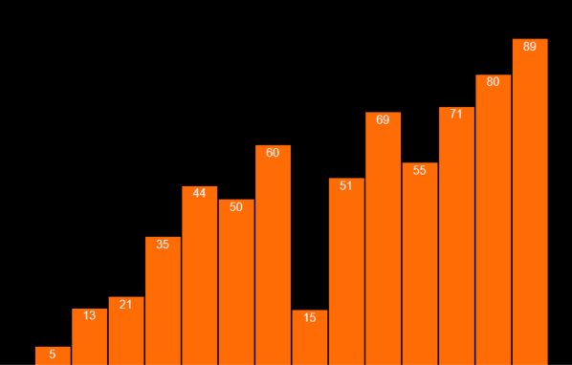

上面是基本的显示（仅仅做成这样是不够的），大家需要丰富扩展，展现动态移动的变化过程。演示过程中，既可自动执行，也可以点击单步执行。

1. 演示过程能够反应所采用的排序算法的特征。
2. 能够从文件中读入被排序的数据（支持int，float，double），文件为文本文件，格式为：<类型> <数据表>

例如：float 1.0 3.0 15.0 6 8

数据之间以空格隔开

1. 支持过程的存档和调取，即能够在演示过程中，1）将必要的数据保存在快照文件中（二进制文件），2）关闭程序，3）读入快照文件中保存的数据，继续演示。
2. **思维导图工具**

基于libgraphics，实现一个简易的思维导图制作工具，支持输入、编辑、文件保存和读取功能。基本要求：

1）同时支持二进制和文本文件形式的保存和读取。

2）设计实现至少3种不同风格的思维导图模板（每个队员完成至少1种）。下图谨供参考。

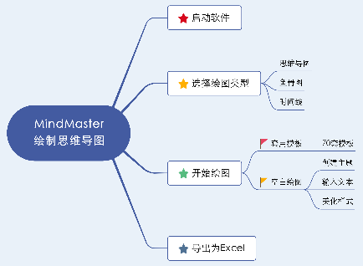 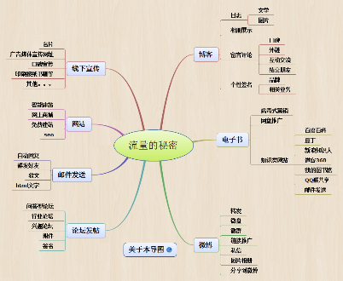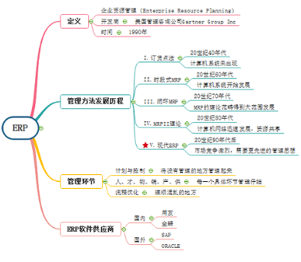

1. **简易台球游戏**

基于libgraphics，实现一个简易的台球游戏程序，支持游戏过程保存和读取功能。基本要求：

1）同时支持二进制和文本文件形式的保存和读取。

2）设计实现至少3种不同风格和游戏规则的台球游戏（每个队员完成至少1种）。

3）支持二人对战。



参考画面（自行设计完善丰富）